БРЕНД-МЕНЕДЖМЕНТ

Методичні рекомендації
до практичних і семінарських занять

ЗМІСТ

 | Стор.
ВСТУП…………………………………………………………………….. | 4
ЗМІСТОВИЙ МОДУЛЬ 1. ТЕОРЕТИЧНІ ОСНОВИ БРЕНД-  МЕНЕДЖМЕНТУ ……………………………………………………… | 5
ТЕМА 1. Сутність та зміст бренд-менеджменту………………. | 5
ТЕМА 2. Концепція бренд-менеджменту……………………….. | 10
ТЕМА 3. Розробка бренда…………………………………………… | 16
ТЕМА 4. Ідентичність та індивідуальність бренда ………….. | 24
ТЕМА 5. Позиціонування бренда…………………………………. | 32
ТЕМА 6. Архітектура бренда……………………………………….. | 39
ЗМІСТОВИЙ МОДУЛЬ 2. УПРАВЛІННЯ БРЕНДОМ В МА- РКЕТИНГОВІЙ ДІЯЛЬНОСТІ СУБ’ЄКТІВ РИНКУ ……... | 43
ТЕМА 7. Стратегічні бренд-комунікації………………………… | 43
ТЕМА 8. Управління брендом……………………………………… | 54
ТЕМА 9. Розвиток бренда…………………………………………… | 60
ТЕМА 10. Оцінка вартості бренда ………………………………. | 70
ТЕМА 11. Глобальний бренд-менеджмент……………………… | 74
ЛІТЕРАТУРА……………………………………………………………. | 78

ВСТУП
В сучасних умовах глобалізації ринку набуває актуальності пи- тання управління брендами, формування ефективної стратегії їх розвитку та просування. Адже бренди здатні акумулювати додат- кові фінансові потоки підприємства, завдяки яким суб’єкти ринку мають можливість забезпечувати високі темпи економічного зрос- тання.
Метою вивчення дисципліни «Бренд-менеджмент» є сформу- вати та поглибити у студентів професійно-компетентні знання та навички щодо технологій створення та управління брендами як важливими нематеріальними активами організації.
Завдання дисципліни: визначити сутність та значення бренд- менеджменту у підвищенні конкурентоспроможності суб’єктів ри- нку; набути концептуальні та методологічні знання про створення сильних брендів.
Предметом вивчення дисципліни є методи, процеси і дії суб’єктів ринку зі створення брендів і управління їхніми активами.
Зміст дисципліни «Бренд-менеджмент» безпосередньо пов’язаний з такими фундаментальними та професійно- орієнтованими дисциплінами, як «Менеджмент», «Маркетинг»,
«Маркетингові дослідження», «Маркетингові комунікації», «Брен- динг», «Паблік рилейшнз», «Поведінка споживача», «Маркетингова товарна політика», а також комплексу дисциплін з економічної пі- дготовки фахівців з маркетингу та ін.
Методичні рекомендації розроблені відповідно до навчальної програми дисципліни «Бренд-менеджмент» і містять перелік осно- вних теоретичних питань, питання для самостійного вивчення, практичні та ситуаційні завдання, кейси, питання для самоконт- ролю знань студентів за темами програми дисципліни, рекомендо- вану літературу

ЗМІСТОВИЙ МОДУЛЬ 1
ТЕОРЕТИЧНІ ОСНОВИ БРЕНД-МЕНЕДЖМЕНТУ ТЕМА 1. СУТНІСТЬ ТА ЗМІСТ БРЕНД-МЕНЕДЖМЕНТУ

Мета заняття
Закріпити теоретичні знання про сутність та значення бренд- менеджменту у забезпечені конкурентоспроможності суб’єктів ри- нку в умовах сучасності та набути практичні вміння щодо визна- чення відповідності торговельної марки стану бренда, ієрархії та класифікації брендів.

Теоретичні питання:
- Визначення поняття бренд з точки зору маркетингу та пси- хології споживача.
- Зіставлення змісту понять бренд – товарний знак – торгове- льна марка.
- Критерії до визначення відповідності торговельної марки стану бренда.
- Класифікація брендів за предметною спрямованістю, тери- торіальним охопленням, сферою застосування, місцем у структурі марочного портфелю.
- Ієрархія брендів.
- Товарний бренд.
- Корпоративний бренд: сутність, особливості.
- Бренд-менеджмент: поняття та сутність.
- Цілі та завдання бренд-менеджменту.
- Функції та принципи бренд-менеджменту.

Теоретичні питання для самостійного вивчення:
- Історія виникнення товарного позначення.
- Значення брендів у забезпеченні конкурентоспроможності в умовах сучасного ринку.
- Становлення бренд-менеджменту.

ПРАКТИЧНІ ЗАВДАННЯ

Завдання № 1
Наведіть приклади відомих брендів, що перетворились в загальну назву товарної категорії.

Завдання № 2
Згадайте будь-який супермаркет Вашого міста та проаналі- зуйте його асортимент на прикладі продуктів харчування. Чи ная- вні в супермаркеті товари з приватною торговельною маркою? Порівняйте торговельні марки компаній-виробників і продавців. Обґрунтуйте значення приватних торговельних марок. Що Ви мо- жете порадити виробникам з метою відокремлення своїх торгове- льних марок від приватних марок роздрібних продавців?

Завдання № 3
Наведіть конкретні приклади брендів, що розвиваються в ра- мках азіатської, американської (західної) та змішаної моделей бре- ндингу. Зробіть висновок про перспективи кожної із моделей в умовах сучасності.

Завдання № 4
Розробіть та запропонуйте асортимент товарів (послуг), які можуть продаватися під торговельними марками: «Веселка», «По- пелюшка», «Мойдодир», «Північне сяйво», «Шрек», «Глорія», «Кіт Ма- троскін», «Південне сонце», «Айболит», «7 п’ятниць», «Аватар», «Са- хара», «Альоша Попович», «Вінні-Пух», «Багіра», «Барон Мюнхаузен»,
«Оскар».
Обґрунтуйте свою відповідь.

Завдання № 5
Складіть перелік відомих торговельних марок запропонованої товарної категорії:
- вершкове масло,
- йогурт,
- шоколад,
- сік,
- мінеральна вода,
- чай,
- рибні консерви.
Визначте, до якої групи, згідно класифікації Пола Темпорала, Ви можете себе віднести, купуючи досліджувані торговельні мар- ки? Якій торговельній марці в кожній товарній групі Ви віддаєте перевагу? Обґрунтуйте свій вибір.

Завдання № 6
За даними офіційних веб-сайтів відомих вітчизняних вироб- ників продуктів харчування проаналізуйте та згрупуйте їх проду- кцію за ієрархією брендового портфеля. Обґрунтуйте свою відпо- відь.

Завдання № 7
Проаналізуйте конкретний бренд спортивного одягу з точки зору критеріїв класифікації брендів. Обґрунтуйте свою відповідь.

ПИТАННЯ ДЛЯ САМОКОНТРОЛЮ ЗНАНЬ СТУДЕНТІВ
  - Розкрийте історію виникнення товарного позначення.
  - Дайте визначення поняттю «бренд» з точки зору маркетингу та психології споживача.
  - Поясніть відмінності між поняттями бренд – товарний знак
– торговельна марка.
  - Назвіть критерії, що визначають відповідність торговельної марки стану бренда.
  - Які існують підходи до класифікації брендів?
  - Наведіть класифікацію брендів за предметною спрямовані- стю.
  - Які виділяють бренди за територіальним охопленням?
  - Які виділяють бренди за сферою застосування?
  - Які існують бренди за місцем у структурі марочного порт- фелю?
  - У чому полягає ієрархія брендів?
  - Розкрийте сутність товарного бренда. Наведіть приклади.
  - У чому полягають сутність та особливості корпоративного бренда? Наведіть приклади корпоративних брендів.
  - Поясніть значення брендів у забезпеченні конкурентосп- роможності суб’єктів ринку в умовах сучасності?.
  - Дайте визначення поняттю «бренд-менеджмент» та розк- рийте його сутність.
  - Охарактеризуйте етапи становлення бренд-менеджменту.

  - Назвіть цілі бренд-менеджменту.
  - У чому полягають завдання бренд-менеджменту?
  - Охарактеризуйте функції бренд-менеджменту.
  - Розкрийте принципи бренд-менеджменту.

ТЕМА 2. КОНЦЕПЦІЯ БРЕНД-МЕНЕДЖМЕНТУ

Мета заняття
Закріпити теоретичні знання про формування сучасної кон- цепції, принципи та методи бренд-менеджменту, правові аспекти охорони та захисту брендів в Україні та світі та набути практичні вміння щодо оцінки ефективності діяльності служби бренд- менеджменту підприємства.

Теоретичні питання:
- Формування концепції бренда. Поява сучасної концепції бренд-менеджменту.
- Сутність концепції інтегрованого бренд-менеджменту.
- Бренд-менеджмент як специфічна функція сучасного управління. Інтегрований характер функцій бренд-менеджменту.
- Методи стратегічного, оперативного і адміністративно- організаційного бренд-менеджменту
- Принципи бренд-менеджменту.
- Організаційні форми бренд-менеджменту.
- Правові аспекти бренд-менеджменту. Патенти та свідоцтва як інструменти правової охорони та захисту брендів.
- Недобросовісна конкуренція: фальсифікація та імітація продукції.
- Законодавство країн світу щодо захисту прав інтелектуаль- ної власності.

Теоретичні питання для самостійного вивчення:
- Способи фальсифікації брендів.

- Фонетичні, кольорово-графічні і сюжетні імітації.
- Диверсифікаційний аналіз брендів.
- Українське законодавство з прав інтелектуальної власності.
- Реєстрація товарних знаків в Україні.

ПРАКТИЧНІ ЗАВДАННЯ

Завдання № 1
За даними офіційних сайтів українських виробників макаронних виробів проаналізуйте їх торговельні марки. Оцініть досліджувані торговельні марки щодо адекватності проголошува- ним конкретним цілям, місії і корпоративним цінностям. Обґрун- туйте свою відповідь.

Завдання № 2
Проведіть аналіз системи бренд-менеджменту фармацевтич- них виробників. Обґрунтуйте їх підходи до управління брендами. Які фактори, на Вашу думку, є переважними при створенні та управління торговельними марками на підприємствах? Які бренди конкретного підприємства є найбільш потужними і чому?

Завдання № 3
Керівництво фармацевтичного підприємства «Валео-фарм» стоїть перед вибором: удосконалити власну організаційну структу- ру бренд-менеджменту або ліквідувати та передати її основні фун- кції спеціалізованим маркетинговим компаніям. Спеціалізовані маркетингові компанії, що представлені на вітчизняному ринку,

пропонують фармацевтичному підприємству «Валео-фарм» свої умови. Передбачувані результати діяльності наведені в табл.1.
Таблиця 1

Дані для розрахунку

Показники | Спеціалізовані маркетингові компанії
 | А | Б | В | Г | Д
Очікуваний  прибуток, тис. ум.од. | 1000 | 600 | 250 | 100 | 850
Бюджет для функціонування підрозділів, тис.  ум.од. | 2000 | 1700 | 800 | 450 | 2500
Визначте якість взаємодії спеціалізованих маркетингових компаній з фармацевтичним підприємством «Валео-фарм» в рам- ках бренд-менеджменту за допомогою коефіцієнта взаємодії. Об- ґрунтуйте доцільність власного підрозділу бренд-менеджменту в організаційній структурі підприємства.

ДОДАТКОВА ІНФОРМАЦІЯ
Для визначення якості взаємодії спеціалізованих маркетинго- вих компаній з фармацевтичним підприємством в рамках бренд- менеджменту можна застосовувати коефіцієнт взаємодії, який ро- зраховується за формулою:

, (1)

де Кв – коефіцієнт взаємодії;

Евл. – ефективність роботи власного підрозділу бренд- менеджменту;
Еспец. – середньоекономічне значення показників ефективність спеціалізованих маркетингових компаній, що працюють з фарма- цевтичним підприємством.
Якщо Кв> 1, то робота власного підрозділу бренд-менеджменту буде ефективніше роботи посередників; якщо менше, то навпаки.
Джерело: Захарова, И. В. Маркетинг в вопросах и решениях : учебное по- собие для практических занятий / И. В. Захарова, Т. В. Евстигнеева. – М. : КНОРУС, 2011. - 374 с.

Завдання № 4
Наведіть приклади найбільш відомих українських торговель- них марок. Назвіть вимоги, згідно з діючим законодавством Укра- їни, яким повинна відповідати торговельна марка, щоб пройти процедуру реєстрації та отримати правовий захист. Проаналізуйте згадані торговельні марки щодо задоволення необхідних законо- давчо визначених вимог.

Завдання № 5
Керівництво ТОВ «Валео-фарм» планує просувати на вітчизня- ний фармацевтичний ринок нову торговельну марку аптечної ме- режі «Будь здоровим на 100%». З метою юридичного захисту тор- говельної марки необхідно провести її реєстрацію в Патентному відомстві України.
Складіть алгоритм дій щодо порядку реєстрації торговельної марки.

Завдання № 6
Наведіть конкретні приклади, які пов’язані з порушенням прав на товарні знаки.

Завдання № 7
Наведіть приклади торговельних марок споживчих товарів, які вели в оману українських споживачів.

ПИТАННЯ ДЛЯ САМОКОНТРОЛЮ ЗНАНЬ СТУДЕНТІВ
  - Розкрийте сутність формування концепції бренда та бренд-менеджменту.
  - У чому полягає сутність концепції інтегрованого бренд- менеджменту?
  - Розкрийте значення бренд-менеджменту як специфічної функції сучасного управління.
  - У чому полягає інтегрований характер функцій бренд- менеджменту?
  - Назвіть та охарактеризуйте методи стратегічного, операти- вного і адміністративно-організаційного бренд-менеджменту.
  - Розкрийте принципи бренд-менеджменту.
  - Назвіть організаційні форми бренд-менеджменту.
  - У чому полягають правові аспекти бренд-менеджменту.
  - Поясніть значення патентів та свідоцтв як інструментів правової охорони та захисту брендів.
  - Назвіть види недобросовісної конкуренції.
  - У чому полягає фальсифікація та імітація продукції.
  - Які існують способи фальсифікації брендів.

  - Розкрийте сутність фонетичної, кольорово-графічної і сю- жетної імітації.
  - У чому полягає диверсифікаційний аналіз брендів.
  - Охарактеризуйте основні положення законодавства країн світу щодо захисту прав інтелектуальної власності.
  - Назвіть особливості українського законодавства з прав ін- телектуальної власності.
  - Охарактеризуйте алгоритм реєстрація товарних знаків в Україні.

ТЕМА 3. РОЗРОБКА БРЕНДА

Мета заняття
Закріпити теоретичні знання про процес розробки бренда, ос- новні моделі його створення та набути практичні вміння щодо ви- значення основних атрибутів та структури брендів.

Теоретичні питання:
- Процес розробки бренда.
- Основні атрибути бренда.
- Структура бренда: відчутні та невідчутні характеристики, раціональні та емоційні переваги.
- Моделі створення бренда: колесо бренда (Brand Wheel), ме- тодика ТТВ, модель Unilever Brand Key, модель Зозульова А.В., мо- дель етапності побудови бренду Brand Name Development Services.
- Брендбук (brandbook): призначення, основні розділи.

Теоретичні питання для самостійного вивчення:
1. Типові помилки при розробці бренда.

ПРАКТИЧНІ ЗАВДАННЯ

Завдання № 1
Проаналізуйте основні етапи процесу розробки та впровадження конкретного бренда. За результатами підготуйте презентацію, використовуючи Microsoft PowerPoint.

Завдання № 2
На конкретному прикладі торговельної марки розробіть атри- бути бренда. Обґрунтуйте свою відповідь.

Завдання № 3
Складіть перелік відомих брендів лікарських препаратів. Ви- значте їх раціональні та емоційні переваги. Які із них, на Вашу думку, є найважливішими. Обґрунтуйте свою відповідь.

Завдання № 4
Проаналізуйте запропоновані ситуації та дайте відповіді на запитання.
Ситуація 1
«Coca-Cola» з'явилася на світ в 1886 році. Напій створив фармацевт Джон Пембертон. Ім'я новинці дав його бухгалтер Френк
Робінсон, любитель каліграфії, який і запатентував знайомий сьо- годні усім стиль шрифту. У 1915 році напій почали розливати в пляшки незвичайної форми. Рифлене скло з розширенням в сере- дній частині нагадувало горіх «кола», а скло з ефектом потовщення створювало у покупців оманливе враження про обсяги тари. Склад напою досі зберігається в таємниці, його передають один одному керівники компанії багато поколінь. А за вартістю торгової марки ця компанія довгі роки обіймає провідні позиції у світовому рейтингу. За експертними оцінками, зробленим за 2013 році, вар- тість торговельної марки «Coca-Cola» складає майже 80 млрд. до- ларів.

Ситуація 2

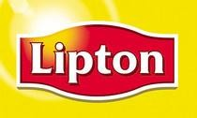

Томас Ліптон почав свою трудову кар'єру в п'ятнадцять років продавцем бакалії в од- ному з універмагів Нью-Йорка, а вже

через п'ять років, повернувшись до рідного Глазго, сам відкрив мережу продовольчих магазинів по всій Англії. У 1898 році він придбав чайні плантації на Цейлоні і заснував свою компанію
«Lipton Tea, Ltd.» з незмінним рекламним девізом «Як мало треба для повноти аромату ». Через два роки він став володарем звання сера, а його компанія вийшла на ринок Америки. Там була відсут- ня традиція китайських «чайних церемоній», з початку ХХ століття американці користуються чайними пакетиками. Сьогодні так упаковано 95% чаю, що продається в Америці. Але саме з іменем торгової марки «Lipton» у всьому світі почали асоціювати такий швидкорозчинний чай. Поєднання високої якості, зручної упаков- ки, доброго імені визначили щасливу долю цього бренда.

Ситуація 3

Фірма «Nike», відома в усьому світі, але до- сить молода. Кросівки з пористої підошвою і надувною устілкою були запате-

нтовані ще в 80-х роках ХIХ століття, але така продукція стала найбільш популярна тільки після 1971 року, коли перший завод з виготовлення кросівок став носити звучне ім'я «Nike». Давньогре- цька крилата богиня Ніка асоціюється з перемогою і з швидким бігом. Успіх компанії приніс багатомільйонний рекламний конт- ракт зі знаменитим баскетболістом М. Джорданом: з 1984 року він повинен був бути на грі тільки в кросівках «Nike», саме для нього фірма розробила чорно-червону гаму кольорів. Вона виявилося

настільки помітною, що керівництво НБА вирішило оштрафувати спортсмена за порушення уніформи команди, а газети писали:
«Самим яскравим і незабутнім у матчі був не Майкл, а його кросі- вки». Компанія заплатила за нього штраф, а сплеск популярності її торговельної марки в той рік приніс їй більше ста мільйонів дола- рів.

Ситуація 4
Автомобільна компанія BMW (Bayerische Motoren Werke – розшифровується як «Баварські моторні за- води») спеціалізується на випуску мотоциклів, легко- вих, спортивних автомобілів, автомобілів
високої прохідності. Логотип компанії натякає на авіаційне мину- ле і сьогодення компанії - це білий пропелер на тлі синього неба. Крім того, синій і білий - офіційні гербові кольори Баварії.
Історія BMW починається з двох невеликих авіамоторних фірм, створених Карлом Раппом (Karl Rapp) і Густавом Отто (Gustav Otto) (сином Ніколауса Августа Отто, винахідника двигуна внутрішнього згорання) в 1913 році в Мюнхені. У наступному році починається Перша Світова війна, і німецьке держава починає ві- дчувати велику потребу в авіаційних двигунах. Це спонукає двох конструкторів об'єднатися в один завод. У липні 1917 року цей за- вод реєструє назву Bayerische MotorenWerke, і марка BMW знахо- дить життя. Але з закінченням війни Раппа і Отто очікує цілкови- тий занепад через поразки Німеччини і даного їй заборони на ви- робництво авіадвигунів. Проте заповзятливі керівники BMW шви- дко виявляють іншу нішу, в якій може знадобитися їхня здатність виробляти потужні мотори. Спочатку починають вироблятися мо- тоциклетні двигуни, а потім на заводі проходить вже повний цикл

виробництва та збирання мотоцикла. Перший з них - R32 - з'явля- ється в 1923 році, і відразу ж знаходить високу репутацію завдяки своїм швидкісним якостям і надійності. На ниві виробництва вла- сне двигунів підприємців також чекає небачений успіх, оскільки обладнаний двигуном BMW літак, в 1919 році встановлює світовий рекорд висоти польоту - 9760 метрів.
Подальша історія компанії - це історія неухильного зростання і оригінальних технічних рішень. Серед них послідовно можна від- значити: антиблокувальну гальмівну систему, електронне управ- ління двигуном, введення турботехнології в автомобілебудування.
Сьогодні BMW - це процвітаючий концерн та одна з небага- тьох фірм, що здійснюють виключно ручну збірку, без роботів, тільки з поствиробничою комп'ютерною діагностикою. Компанія включає в себе п'ять заводів на території Німеччини і двадцять два дочірніх підприємства по всьому світу.
Питання до ситуацій:
- Назвіть та опишіть атрибути брендів в наведених ситуаці-
ях.
- Охарактеризуйте структуру досліджуваних брендів.

Завдання № 5
Розробіть бренд для Київської макаронної фабрики. Яку мо- дель Ви пропонуєте покласти в основу створення даного бренда. Обґрунтуйте свою відповідь.

Завдання № 6
Фірма-виробник миючих засобів «LUX» провела опитування споживачів прального порошку усіх торговельних марок, які пред- ставлені на вітчизняному ринку (табл. 2). Визначте ставлення споживачів до торговельних марок прального порошку, викорис- товуючи модель Фішбейна. Розрахуйте максимальне значення ста- влення при даному наборі оцінок атрибутів прального порошку. Прокоментуйте отримані результати.
Таблиця 2

РЕЗУЛЬТАТИ ОПИТУВАННЯ СПОЖИВАЧІВ

Атрибути прального по- рошку | Значимість атрибута для спожи- вача при купівлі ТМ,  бал | Думка споживачів про ТМ, бал
 |  | ТМ  Losk | ТМ  Persil | ТМ  Rex | ТМ  Ariel | ТМ  Gala
Ціна | 0,30 | 6,9 | 3,6 | 2,1 | 4,6 | 5,3
Містить від-  білювач | 0,25 | 5,9 | 5,6 | 4,1 | 3,4 | 0,6
Наявність  фосфатів | 0,25 | 2,9 | 1,3 | 2,6 | 6,3 | 6,4
Імідж торго- вельної мар-  ки | 0,20 | 3,4 | 6,1 | 1,1 | 6,9 | 4,6
Разом | 1,00
Примітка. Оцінку прального порошку проводили за 7-бальною шкалою, де 7 балів - це атрибут, який при купівлі товару має вирішальне значення для споживача і повністю відповідає його вимогам.

Завдання № 7
Проаналізуйте рекламну інформацію про будь-яку відому тор- говельну марку на споживчому ринку. Складіть для даної торгове- льної марки «колесо бренда». Визначте, в яких формах рекламних комунікацій представлені сутність, індивідуальність, цінність, пе- реваги бренда. Обґрунтуйте, чи успішно комунікативні атрибути торговельної марки втілюють змістові елементи бренда? Поясніть свою відповідь.

Завдання № 8
На прикладі торговельної марки компанії Danone побудуйте
«колесо бренда». Обґрунтуйте кожен рівень.

Завдання № 9
Проаналізуйте брендбук (brandbook) конкретної торговельної марки та зробіть висновок про потенціал і доцільність його впро- вадження.

ПИТАННЯ ДЛЯ САМОКОНТРОЛЮ ЗНАНЬ СТУДЕНТІВ
  - Охарактеризуйте процес розробки бренда.
  - Назвіть основні атрибути бренда.
  - Поясніть структуру бренда.
  - У чому полягає сутність відчутних та невідчутних характе- ристик бренда.
  - Охарактеризуйте раціональні та емоційні переваги бренда для суб’єктів ринку.
  - Назвіть моделі створення бренда.
  - Поясніть сутність моделі «колесо бренда» (Brand Wheel).

  - У чому полягає сутність методика ТТВ.
  - Охарактеризуйте модель Unilever Brand Key.
  - У чому полягає сутність модель створення бренда Зозульо- ва А.В.
  - Охарактеризуйте модель етапності побудови бренда (Brand Name Development Services).
  - У чому полягає призначення брендбуку?
  - Які основні розділи включає бренд бук?
  - Назвіть типові помилки при розробці бренда.

ТЕМА 4. ІДЕНТИЧНІСТЬ ТА ІНДИВІДУАЛЬНІСТЬ БРЕНДА

Мета заняття
Закріпити теоретичні знання про структуру, підходи та моделі планування ідентичності бренда, його індивідуальність та набути практичні вміння щодо розробки логічної мережі ідентичності бренда, визначення сили бренда.

Теоретичні питання:
- Поняття та структура ідентичності бренда.
- Стержнева і розширена ідентичність.
- Марочні асоціації.
- Сила бренда. Душа бренда. Рухома сила бренда.
- Формування стержневої ідентичності.
- Розробка ідентичності бренда.
- Підходи до ідентичності бренда.
- Множинна ідентичність.
- Індивідуальність бренда.
- Модель планування ідентичності бренда.

Теоретичні питання для самостійного вивчення:
- Основні проблеми побудови сильних брендів.

ПРАКТИЧНІ ЗАВДАННЯ

Завдання № 1
На прикладі конкретного бренда розробіть логічну ме- режу його ідентичності. Обґрунтуйте свою відповідь.

Завдання № 2
На прикладі конкретних брендів парфумерно-косметичної продукції, спортивного одягу проаналізуйте складові стержневої і розширеної ідентичності. Поясніть, що входить до стержневої і ро- зширеної ідентичності досліджуваних брендів. Обґрунтуйте свою відповідь.

Завдання № 3
На прикладі конкретного бренда складіть схему асоціативного зв’язку з його назвою. Поясніть як фахівці з маркетингу можуть практично застосувати отримані результати. Обґрунтуйте свою ві- дповідь.

Завдання № 4
На прикладі відомих торговельних марок йогуртів опишіть асоціації, що пов’язані з їх індивідуальністю. Обґрунтуйте вплив елементів комплексу маркетингу на поліпшення індивідуальності торговельної марки.

Завдання № 5
Наведіть приклади успішних світових брендів, базуючись на їх стратегічних когнітивних характеристиках:
Стратегічні когнітивні хара-  ктеристики бренда | Приклади
Сила бренда
Вага бренда
Глибина бренда
Ширина бренда

ДОДАТКОВА ІНФОРМАЦІЯ
Сила бренда (Brand power) – це ступінь споживчої прихильно- сті та вірності бренду, показником якої є цінова премія, яку спо- живачі готові платити за торговельну марку.
Вага бренда (Brand weight) – це показник переваги бренда компанії на ринку відносно інших брендів.
Глибина бренда (Brand depth) – це ступінь прихильності (лоя- льності) споживачів до даної торговельної марки, яка встановлю- ється в ході спеціальних досліджень.
Ширина бренда (Brand breadth) – це показник охоплення тор- говельною маркою максимально можливої купівельної аудиторії.

Завдання № 6
На прикладі відомого бренда побутової техніки побудуйте пі- раміду його цінностей. Обґрунтуйте кожен рівень і визначте його місце в реалізації бренд-стратегії.

Завдання № 7
Проаналізуйте індивідуальність торговельних марок чаю
«Lipton», «Ahmad», «Greenfield», «Askold», «Acbar», «Домашній чай»,
«HYLEYS», «Бесіда», «Принцеса Ява», «ТЕТ», «Batik», «За Динамо»,
«Майський чай». Яким торговельним маркам доцільно розробити більш чітку та визначену індивідуальність? Запропонуйте свої ва- ріанти поліпшення індивідуальності торговельних марок. Обґрун- туйте свою відповідь.

ДОДАТКОВА ІНФОРМАЦІЯ

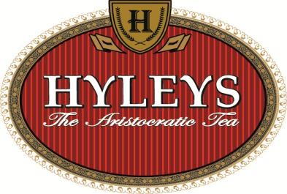

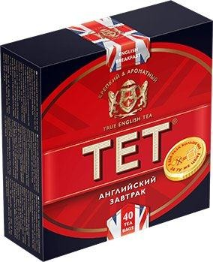
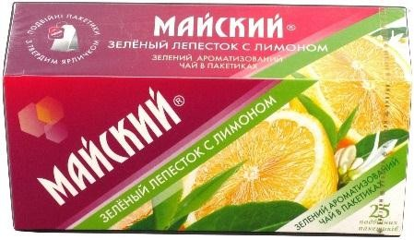

Завдання № 8
Наведіть приклади словесних, образотворчих та комбінованих знаків ідентифікації брендів. Поясніть їх значення для формуван- ня сили бренда.

Завдання № 9
Розкрийте та обґрунтуйте ідентичність бренда «Marks & Spencer» за наступни- ми складовими: стержнева
ідентичність, розширена ідентичність, цінності бренда, асоціації бренда. Обґрунтуйте свою відповідь.

Завдання № 10
Проаналізуйте індивідуальність конкурентних торговельних марок чаю. Визначте, які засоби маркетингових комунікацій вне- сли вклад у поліпшення цієї індивідуальності згодом? Для яких то- рговельних марок чаю не спостерігається чітка і визначена інди- відуальність? Обґрунтуйте, чому її дотепер не розроблено?

Завдання № 11
Проведіть оцінку цілісності та ідентичності торговельних ма- рок косметичних засобів Біокон, L’oreal, Vichy, Oriflame, Чиста лі- нія, використовуючи таблично-критеріальний підхід відповідно до моделі М. Фішбейна з урахуванням даних п’ятибальної оціночної шкали. Зробіть висновки.

Таблиця 3

Шкала цілісності та ідентичності торговельних марок

Показники |  | Оцінка торговельних марок, бали
 | 1 | 2 | 3 | 4 | 5
Споживчі властивості ТМ | значно низького  рівня | низького рівня | середньо- го рівня | високого рівня | значно високого  рівня
Рівень популярності ТМ серед цільової аудиторії | значно низький | низький | середній | високий | значно високий
Цінності ТМ | відсутні | функціо- нальні | функціо- нально- емоційні | функціо- нальні, емоційні, духовні | функціо- нальні, духовні,  емоційні (соціаль- не схва-  лення)
Рівень інформованості про культуру та історію  розвитку ТМ | значно низький | низький | середній | високий | значно високий
Рівень виконання обіця- нок, які декларує ТМ | відсутні обіцянки | обіцянки не викону- ються | обіцянки викону-  ються на 30% | обіцянки викону-  ються на 60% | обіцянки викону-  ються на 100%
Таблиця 4

Оцінка цілісності та ідентичності торговельних марок косметичних засобів
Показники | Зна- чи- мість показ- ника,  Wik |  |  | Оцінка торговельних марок, бали
 |  | Біокон |  | L’oreal |  | Vichy |  | Oriflame |  | Чиста лі- нія
 |  | Xibk | Wik ● Xibk | Xibk | Wik ● Xibk | Xibk | Wik ● Xibk | Xibk | Wik ● Xibk | Xibk | Wik ● Xibk
Споживчі власти- вості ТМ | 0,30
Рівень популярно- сті ТМ серед ці- льової аудиторії | 0,15
Цінності ТМ | 0,20
Рівень інформова- ності про культуру та історію розвит-  ку ТМ | 0,10
Рівень виконання  обіцянок, які де- кларує ТМ | 0,25
Загальна оцінка | 1,0
Примітка: max= 5 балів – значно цілісний профіль торговельної марки; min=1 бал – значно негативний профіль торговельної марки

ДОДАТКОВА ІНФОРМАЦІЯ
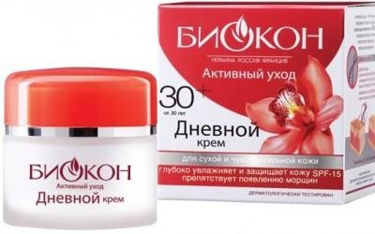
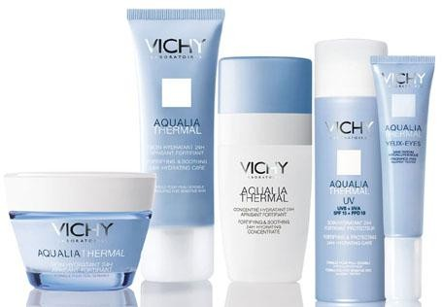

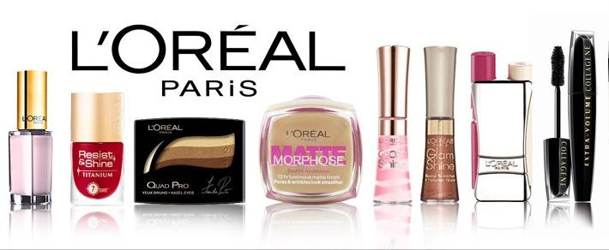

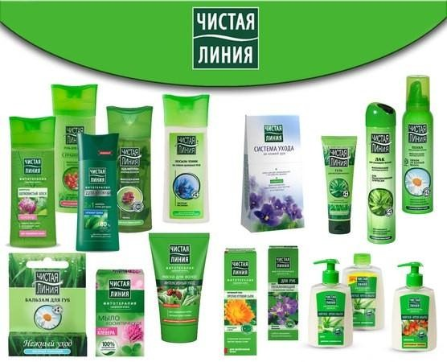

Завдання № 12
На прикладі відомих брендів визначте стержневу і розширену ідентичність кожної торговельної марки. Розробіть графічну мо- дель взаємозв’язку елементів ідентичності. Обґрунтуйте свою від- повідь.

Завдання № 13
Складіть перелік відомих торговельних марок кетчупу, майо- незу, молочної продукції, кави. Опишіть асоціації, що пов’язані з індивідуальністю кожної із торговельних марок. Проаналізуйте вплив кожного із елементів комплексу маркетингу на поліпшення індивідуальності торговельної марки.

да?

ПИТАННЯ ДЛЯ САМОКОНТРОЛЮ ЗНАНЬ СТУДЕНТІВ
  - Дайте визначення поняттю «ідентичність» бренда.
  - Охарактеризуйте структуру ідентичності бренда.
  - У чому полягає стержнева і розширена ідентичність брен-

  - Поясність сутність марочних асоціацій.
  - У чому полягає сила, душа бренда?
  - Як можна визначити силу бренда?
  - Поясніть сутність рухомої сили бренда.
  - Охарактеризуйте етапи та елементи формування стержне-

вої ідентичності бренда.
  - Які особливості необхідно врахувати при розробці ідентич- ності бренда?
  - Назвіть підходи до ідентичності бренда.
  - У чому полягає сутність множинної ідентичності бренда.
  - Дайте визначення поняттю «індивідуальність бренда».
  - Назвіть та охарактеризуйте моделі планування ідентично- сті бренда.

ТЕМА 5. ПОЗИЦІОНУВАННЯ БРЕНДА

Мета заняття
Закріпити теоретичні знання про концепції, принципи та ме- тоди ринкового позиціонування бренда та набути практичні вмін- ня щодо розробки стратегії позиціонування, побудови карт сприй- няття торговельних марок.

Теоретичні питання:
- Концептуальні підходи до позиціонування брендів.
- Типи ринкового позиціонування товарів та торговельних марок.
- Стратегії та принципи позиціонування брендів.
- Функціональна стратегія позиціонування.
- Методи розробки позиціонування бренда.
- Базові концепції та позиціонування за О. Дворніковою (3D Position).
- Перепозиціонування бренда.

Теоретичні питання для самостійного вивчення:
- Вплив сегментації ринку на позиціонування бренда.
- Роль позиціонування бренда на споживчому ринку.

ПРАКТИЧНІ ЗАВДАННЯ

Завдання № 1
Уявіть, що Вас було призначено на посаду бренд-менед-

жера компанії, що виробляє: а) кондитерські вироби, б) автомобільні шини,
в) компресори для холодильного устаткування.
Розробіть торговельну марку компанії та стратегію її позиціо- нування на локальному і міжнародному ринках. Обґрунтуйте свою відповідь.

Завдання № 2
Проаналізуйте ситуацію та обґрунтуйте свою відповідь.
Ситуація
З метою просування ТМ «Королівство сиру» було вирішено провести дегустацію сиру у місцях продажу. Для реалізації про- грами просування у великих обласних центрах України були при- йняття на роботу бренд-менеджери і промоутери. У місті Харків бренд-менеджери і промоутери підпорядковувалися центральному керівництву компанії, а у місті Одеса місцевому дилерові, який окрім сиру ТМ «Королівство сиру» реалізував сир ще й декількох торговельних марок. Причому основний прибуток йому приносили торговельні марки «РокФор», «Цезар», «Ароматний сир», а торгове- льна марка «Королівство сиру» обіймала одну з останніх позицій.
Питання до ситуації
- Як Ви гадаєте, чи вдало була обрана стратегія позиціону- вання торговельної марки «Королівство сиру»?
- До яких результатів може призвести обрана стратегія про- сування торговельної марки «Королівство сиру»?
- Щоб Ви порадили власнику торговельної марки «Королівст- во сиру» для успішної стратегії позиціонування.

- На які атрибути торговельної марки «Королівство сиру» Ви б орієнтувалися при позиціонуванні?

Завдання № 3

Розробіть стратегію позиціонування торговельної марки «Redmond» на українському ринку. Визначте осно- вні атрибути позиціонування та найбільш ефективні, на Ваш погляд, засоби комунікації із цільовою ауди- торією. Обґрунтуйте свою відповідь.

Завдання № 4
Визначте марочні стратегії для позиціонування торговельних марок «Rochen», «МакДоналдс», «Жирнов», «Простоквашино», «Тор- чин». Обґрунтуйте свою відповідь.

Завдання № 5
З метою корегування стратегії позиціонування ТМ «Салтівсь- кий м’ясокомбінат» фахівці з маркетингу провели анкетне опиту- вання респондентів щодо конкуруючих торговельних марок ков- басних виробів, які представлені на вітчизняному ринку. Оцінка ринкової позиції ТМ м’ясопереробних підприємств давалась рес- пондентами за шкалою сумарних оцінок від –1 до +1 за такими критеріями: ширина товарного асортименту ковбасних та м’ясних виробів, їх якість, доступність цін, відповідність ціни до якості то- вару, популярність підприємства, рівень сервісної політики, пози-

тивна репутація та імідж компанії на вітчизняному ринку, рівень рекламної підтримки.
В результаті опитування цільової аудиторії встановлені макро- характеристики торговельних марок ковбасних виробів – ціна та якість (табл. 5).
Таблиця 5

Макрохарактеристики торговельних марок ковбасних виробів за оцінками респондентів

Назва торговельної марки | Ціна | Якість
ТМ «Салтівський м’ясокомбінат» | +0,93 | +0,81
ТМ «Безлюдівський м’ясокомбінат» | +0,23 | +0,21
ТМ «Харківський м’ясокомбінат» | +0,54 | +0,93
ТМ «Роганський м’ясокомбінат» | +0,51 | -0,23
ТМ «М’ясокомбінат «Ірина» | +0,21 | -0,32
ТМ «Вовчанський м’ясокомбінат» | +0,37 | +0,67
ТМ Циркунівський м’ясокомбінат «Денвер» | +0,73 | +0,61
ТМ «Чугуївський м’ясокомбінат» | -0,43 | -0,25
ТМ Циркунівський м’ясокомбінат «Весна» | -0,49 | -0,15
ТМ « Курганський бройлер» | -0,57 | -0,71
ТМ «М’ясна фабрика «Фаворит» | -0,81 | -0,42
ТМ «КОЛБІКО» | -0,21 | +0,73
ТМ «Елітекс» | -0,52 | +0,48
ТМ «Кременчуцький м’ясокомбінат» | -0,91 | +0,88
ТМ "Глобінський м’ясокомбінат | +0,15 | +0,96
ТМ "Лисичанський м’ясокомбінат» | -0,08 | +0,91
ТМ «М’ясокомбінат «ВК і К» | -0,83 | +0,25

Використовуючи Microsoft Excel, побудуйте карту сприйняття споживачами торговельних марок ковбасних виробів та визначте рівень цілісності й сили торговельних марок. Які б Ви запропону- вали атрибути позиціонування для кожної торговельної марки. Об- ґрунтуйте свою відповідь.

Завдання № 6
Проаналізуйте рекламні салогани відомих брендів, що просу- вають на українському ринку (табл.6). Виявіть головну мету та ат- рибути позиціонування, які були обрані власниками кожної торго- вельної марки.
Таблиця 6

Рекламні слогани

Рекламний слоган | Найменування то-  вару, ТМ | Підстава для  позиціонування
Ваша кіска купила б  «Wiskas» | Корм для кішок,  Wiskas | Переваги товару
Не гальмуй, снікерсуй! | Шоколадний батон-  чик, Snickers | …
Розбуди в собі лева | Шоколадний батон-  чик, Lion | …
Вашої краси вітамін | Лікарський засіб,  Медобіотин | …
Все починається з  Nesсafe | Кава, Nesсafe | …
Мистецтво японського  виноробства | Вино, Mirado | …
Сяй красою, перемагаю-  чи зиму | Шампунь, Pantene  Pro-V | …

Шедеври чайного мисте-  цтва | Чай, Світчаю | …
Зняти біль допомагає,  радість руху повертає | Лікарський засіб –  гель Долобене, Teva | …
100% білосніжності Tide в  1 капсулі | Пральний порошок,  Tide | …
Природна турбота про Вашого малюка! | Молочні суміші, Хо- рольський комбінат  дитячих продуктів | …
Адже Ви цього варті! | Бальзам для волосся,  L’oreal | …

бренда.

ПИТАННЯ ДЛЯ САМОКОНТРОЛЮ ЗНАНЬ СТУДЕНТІВ
- Назвіть існуючі види стратегій позиціонування брендів.
- Поясніть вплив сегментації ринку на позиціонування

- У чому полягає роль позиціонування бренда на споживчому ринку?
- Назвіть та охарактеризуйте типи ринкового позиціонуван- ня товарів та торговельних марок.
- Які стратегії позиціонування брендів застосовують суб’єкти споживчого ринку?
- Назвіть принципи позиціонування брендів.
- У чому полягає функціональна стратегія позиціонування?
- Наведіть приклади стратегій позиціонування світових та вітчизняних брендів. У чому полягають їх відмінності?
- Перелічіть та охарактеризуйте методи розробки позиціону- вання бренда.

- Поясніть сутність базових концепцій та позиціонування брендів за О. Дворніковою (3D Position).
- З якою метою проводять перепозиціонування бренда?
- Які методи та технології застосовують суб’єкти ринку для перепозиціонування своїх брендів. Наведіть приклади.
- З якою метою розробляють карти сприйняття торговель- них марок?
- Яке практичне значення мають карти сприйняття торго- вельних марок для суб’єктів ринку?

ТЕМА 6. АРХІТЕКТУРА БРЕНДА

Мета заняття
Закріпити теоретичні знання про поняття, етапи створення архітектури бренда, роль архітектури брендів у формуванні ефек- тивної маркетингової політики та набути практичні вміння щодо рівнів формування бренда, аналізу збалансованості брендового портфелю компанії.

Теоретичні питання:
- Архітектура бренда: поняття, значення.
- Етапи створення архітектури бренда.
- Зв'язок архітектури бренда з портфельною стратегією.
- Аналіз збалансованості брендового портфелю компанії.
- Методи оптимізації брендового портфелю компанії. Мето- дика КАНО.
- Ролі брендів у портфелі компанії: стратегічний бренд, запу- скаючий бренд, «срібна куля», «дійна корова».
- Рівні формування бренда. Бренд-піраміда: поняття, струк- тура.
- Модель сприйняття бренда. Матриця «бренд-сприйняття», її основні позиції.
- Фактори привабливості бренда.

Теоретичні питання для самостійного вивчення:
- Організація розробки архітектури бренда.
- Роль архітектури брендів у формуванні ефективної марке- тингової політики.

- Особливості побудови бренду в сучасній Україні.

ПРАКТИЧНІ ЗАВДАННЯ

Завдання № 1
Наведіть приклади відомих брендів на споживчому рин- ку. Виявіть ієрархію брендів певної компанії. Обґрунтуйте, в яко- му контексті бренд є таким, що спонукає, а в якому підтримую- чим.

Завдання № 2
За даними офіційних сайтів підприємств, що працюють на ві- тчизняному та міжнародному ринках, проаналізуйте збалансова- ність їх брендового портфелю. Щоб Ви порадили керівництву ком- панії для оптимізації їх брендового портфелю? Обґрунтуйте свою відповідь.

Завдання № 3
Наведіть приклади торговельних марок з будь-якої товарної категорії, що виконують різні ролі в портфелі компанії: стратегіч- ний бренд, запускаючий бренд, «срібна куля», «дійна корова».

Завдання № 4
Проаналізуйте конкретний бренд побутової техніки для дому. Розберіть обраний бренд за складовими відповідно до концепції піраміди бренда. Обґрунтуйте свою відповідь.

Завдання № 5
Визначте активи відомого бренда косметичної продукції та проранжуйте їх відповідно до ступеня важливості для споживачів. За отриманими результатами побудуйте піраміду цінностей брен- да. Обґрунтуйте свою відповідь.

Завдання № 6
Розробіть оригінальну назву і рекламний слоган для SPA- салону, мережі медичних лабораторій, магазину дитячого одягу. Обґрунтуйте свою відповідь.

ПИТАННЯ ДЛЯ САМОКОНТРОЛЮ ЗНАНЬ СТУДЕНТІВ
  - Дайте визначення поняттю «архітектура бренда».
  - Назвіть та охарактеризуйте етапи створення архітек- тури бренда.
  - У чому полягає сутність організації розробки архітектури бренда?
  - Назвіть та охарактеризуйте етапи створення архітектури бренда.
  - Яка роль архітектури брендів у формуванні ефективної ма- ркетингової політики?
  - Поясніть зв'язок архітектури бренда з портфельною страте- гією компанії.
  - З якою метою необхідно проводити аналіз збалансованості брендового портфелю компанії?
  - Назвіть методи, які доцільно застосовувати для оптимізації брендового портфелю компанії.
  - У чому полягає сутність методики КАНО?

  - Наведіть класифікацію брендів з урахуванням їх ролі в портфелі компанії.
  - На конкретних прикладах брендового портфелю компанії визначте стратегічні та запускаючі бренди, бренди «срібна куля» та «дійна корова».
  - Назвіть рівні формування бренда.
  - Дайте визначення поняттю «бренд-піраміда».
  - Охарактеризуйте структуру «бренд-піраміди».
  - Які існують моделі сприйняття бренда.
  - Розкрийте практичне значення матриці «бренд- сприйняття» та її основних позиції.
  - Назвіть фактори привабливості бренда.
  - У чому полягають особливості побудови бренда в сучасній Україні?

ЗМІСТОВИЙ МОДУЛЬ 2
УПРАВЛІННЯ БРЕНДОМ В МАРКЕТИНГОВІЙ ДІЯЛЬНОСТІ СУБ’ЄКТІВ РИНКУ

ТЕМА 7. СТРАТЕГІЧНІ БРЕНД-КОМУНІКАЦІЇ

Мета заняття
Закріпити теоретичні знання про значення та особливість ма- ркетингових комунікацій у побудові та розвитку бренда, основні принципи бренд-комунікативного планування та набути практич- ні вміння щодо розробки ефективних програм просування брен- дів.

Теоретичні питання:
- Значення маркетингових комунікацій у побудові та розви- тку бренда.
- Особливості маркетингових комунікацій для різних типів брендів.
- Поняття бренд-комунікації. Відмінності понять маркетин- гові комунікації і бренд-комунікації.
- Основні принципи бренд-комунікативного планування.
- ATL- i BTL- технології бренд-комунікацій.
- Імідж бренда. Фірмовий стиль. Реклама, PR, продакт плей- смент.
- Технології розробки слоганів, логотипів.

Теоретичні питання для самостійного вивчення:
- Рекламні засоби розкручування брендів в мережі Інтернет.

- Шрифтове оформлення бренд-комунікації.

ПРАКТИЧНІ ЗАВДАННЯ

Завдання № 1
Проаналізуйте відомі корпоративні бренди на ринку споживчих товарів щодо їх методів просування. Визначте позити- вні та негативні сторони маркетингової політики комунікацій дос- ліджуваних брендів та запропонуйте свої варіанти їх просування на ринок. Обґрунтуйте свою відповідь.

Завдання № 2
На прикладі конкретних торговельних марок чаю проаналізуй- те інтегрованість та ефективність маркетингових комунікацій. Чи потребують вони корегування? Запропонуйте свої варіанти. Об- ґрунтуйте свою відповідь.

Завдання № 3
На прикладі відомих брендів проведіть порівняльний аналіз засобів їх просування в залежності від географічної сегментації.

Завдання № 4
У дослідженні іміджу торговельної марки оцінювалося сприй- няття чотирьох торговельних марок мультиварок: REDMOND, MOULINEX, PANASONIC, PHILIPS. Критерії важливості детерміну- ючих властивостей і оцінка сприйманої ефективності кожної з цих властивостей наведені в табл.7.

Таблиця 7

Оцінка сприйняття торговельних марок

Критерій | Критерії  важливості | Оцінка критерію, бали
 |  | REDMOND | MOULINEX | PANASONIC | PHILIPS
Ціна | 0,40 | 8 | 6 | 6 | 5
Обсяг чашки | 0,30 | 4 | 3 | 6 | 8
Підтримання  блюда теплим | 0,15 | 6 | 4 | 5 | 6
Можливість  приготування на пару | 0,10 | 8 | 3 | 2 | 5
Відстрочка  приготування | 0,05 | 6 | 4 | 2 | 1
Разом: | 1,00

Визначте, якій торговельній марці віддають перевагу на рин- ку? Обґрунтуйте, якими маркетинговими стратегіями можуть ско- ристатися власники торговельних марок для підвищення інтересу до марок з боку цільової аудиторії?

Завдання № 5
Проаналізуйте імідж торговельних марок супермаркетів міста Харків: «Metro», «Клас», «Караван», «Сільпо», «Таврія В», «Рост» за допомогою семантичного диференціала. Розробіть маркетингову програму комунікацій щодо покращення іміджу торговельних ма- рок. Обґрунтуйте свою відповідь.

ДОДАТКОВА ІНФОРМАЦІЯ
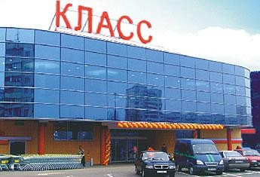

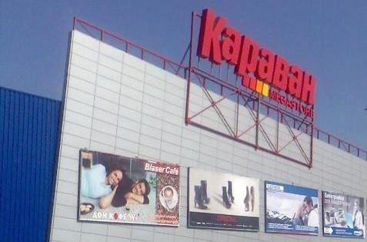

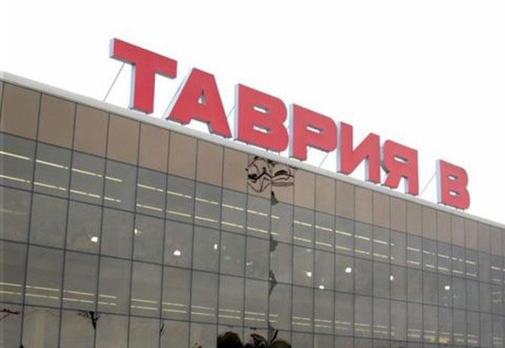
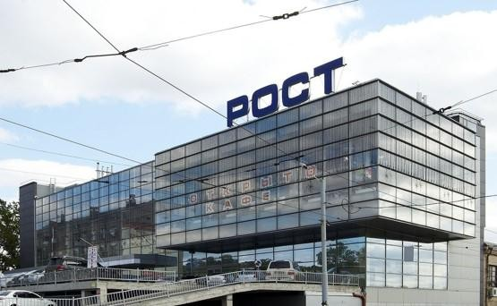

Завдання № 6
За даними офіційних сайтів конкретних вітчизняних та зару- біжних фармацевтичних компаній проаналізуйте та порівняйте специфіку носіїв фірмового стилю. Поясність значення фірмового стилю у бренд-менеджменті компаній. Обґрунтуйте свою відпо- відь.

Завдання № 7
Проаналізуйте дизайн етикетки, упаковки, пляшки, товару ві- домого бренда. Щоб Ви порадили відкоригувати. Розробіть свій варіант їх дизайну. Результати оформіть в робочому журналі.

Завдання № 8
З метою формування стратегії просування торговельної марки на локальному ринку виробники кондитерських виробів планують застосовувати корпоративних героїв. З’ясуйте, з якими об’єктами асоціюються їх торговельні марки у споживачів і запропонуйте свій варіант корпоративного героя для відповідної торговельної марки.

Завдання № 9
Проаналізуйте шрифтове оформлення логотипів відомих брен- дів. Які технології застосовані при розробці логотипів брендів. У чому полягають їх переваги порівняно з конкурентами. Обґрун- туйте свою відповідь.

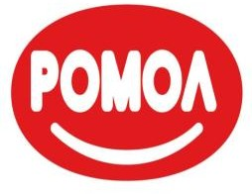
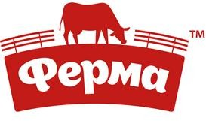

ДОДАТКОВА ІНФОРМАЦІЯ
Виробники лікарських засобів

Виробники молочної продукції

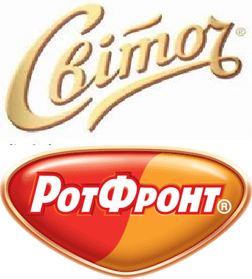
Виробники кондитерських виробів

Виробники ковбасних виробів

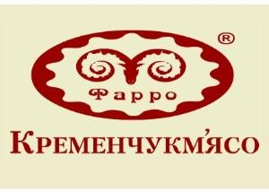

Завдання № 10
Проаналізуйте рекламні слогани лікарських засобів, що транс- люються на українському телебаченні. Визначте найбільш ефекти- вні слогани, на Вашу думку, для формування довіри до їх брендів. Обґрунтуйте свою відповідь.

Завдання № 11
Проаналізуйте та розкрийте особливості слоганів за основними складовими ДНК бренда:
- Твій образ – твоя точка зору (MaxFactor).
- Досвід професіоналів для вашого волосся (Schwarzkopf).
- Сила природи для краси Вашої шкіри (Nivea).
- Все буде сухо! (Dry Dry).
- Ти особлива! (Merz).
- Досконала шкіра як у дитини (Evelina cosmetics).
- Кава, що потребує бажання (Carte Noire).
- Кращий сік, народжений сонцем! (Sandora).
- Розкіш блиску на твоїх губах (Maybelline).
- Аромоксамит, що зближує (Jacobs Monarch).
- Гестал рятує, коли печія турбує (Teva).
- Шлунок не зможе, фестал допоможе (Sanofi-Aventis).
- Виводить плями з першого прання (Vanish Oxi Action).
- Адже Ви цього варті! (Loreal Paris).

Завдання № 12
Розгляньте приклади графічних зображень логотипів відомих торговельних марок. Проаналізуйте їх переваги та недоліки, рівень інформованості та виразності. Визначте, які кольори є запорукою пізнаванності торговельних марок? Обґрунтуйте естетичну цін- ність торговельних марок.

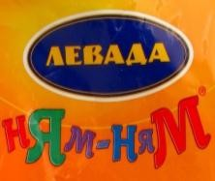

ДОДАТКОВА ІНФОРМАЦІЯ

Завдання № 13
Розробіть варіанти упаковки для товарів певної торговельної марки та запропонуйте стратегії їх просування на вітчизняний ринок:
Товар, торго- вельна марка | Форма упако- вки | Колір упако- вки | Матеріал, з якого зроблена  упаковка | … | …
Шоколад,
ТМ «Попелюшка»
Сир, ТМ «Сир-
ний дощ»
Крем для рук,
ТМ «Бархат»
Туалетна вода
для жінок, ТМ «Ніжність»
Рибні консерви, ТМ «Золота риб-
ка»
Шампунь,
ТМ «Шовк»
Молоко,
«Бурьонка»
Ювелірні прик- раси,
ТМ «Діамант»

ПИТАННЯ ДЛЯ САМОКОНТРОЛЮ ЗНАНЬ СТУДЕНТІВ
  - Розкрийте значення маркетингових комунікацій у по- будові та розвитку бренда.
  - У чому полягають особливості маркетингових комунікацій для різних типів брендів.
  - Дайте визначення поняттю «бренд-комунікації».
  - Розкрийте відмінності понять маркетингові комунікації і бренд-комунікації.
  - Охарактеризуйте основні принципи бренд-комунікативного планування.
  - У чому полягає сутність ATL- i BTL- технології бренд- комунікацій.
  - Розкрийте поняття та значення іміджу бренда для суб’єктів ринку.
  - Поясніть значення фірмового стилю у просування брендів.
  - Роль реклами, PR, продакт плейсменту у просування брен-
дів.
  - Назвіть сучасні рекламні засоби розкручування брендів в
мережі Інтернет.
  - Які технології розробки слоганів, логотипів застосовують суб’єкти ринку в сучасних умовах?
  - Чи впливає шрифтове оформлення бренд-комунікації на сприйняття брендів?

ТЕМА 8. УПРАВЛІННЯ БРЕНДОМ

Мета заняття
Закріпити теоретичні знання про стратегічні завдання, підхо- ди, функції, моделі управління брендом та набути практичні вмін- ня щодо визначення марочних стратегії для торговельних марок.

Теоретичні питання:
- Формування стратегій управління брендом.
- Стратегічні завдання управління брендом.
- Підходи до управління брендами.
- Функції управління брендом.
- Інструменти управління брендом.
- Моделі управління брендом: модель А.А. Длигача, модель
«інший бік місяця».
- Марочний капітал: поняття, сутність.
- Моделі марочних стратегій.
- Раціональні та емоційні сторони марочних стратегій.
- Антикризовий бренд-менеджмент.

Теоретичні питання для самостійного вивчення:
- Управління брендами у відповідності до комплексу марке- тингу.
- Фактори посилення позицій брендів.

ПРАКТИЧНІ ЗАВДАННЯ

Завдання № 1
Складіть перелік відомих торговельних марок із запро-
понованої товарної групи: вершкове масло, йогурт, шоколад, сік, мінеральна вода, чай, рибні консерви.
Розробіть та запропонуйте ефективну стратегію управління торговельними марками у відповідності до елементів маркетинго- вих комунікацій, використовуючи програмно-орієнтовану методи- ку DISRUPTION. Запропонуйте дієві рекламні слогани для дослі- джуваних торговельних марок.

ДОДАТКОВА ІНФОРМАЦІЯ
DISRUPTION – це програмно-орієнтована методика, яка широ- ко використовується в практиці маркетингу. Її основним інстру- ментом є рекламний реєстр, який дозволяє проаналізувати діяль- ність конкурентів і розробити стратегію управління торговельними марками. До рекламного реєстру входять позиції, наведені в табл.8.
Таблиця 8

Зміст та складові рекламного реєстру згідно DISRUPTION

Найменування торговельної марки | Спонтанні асоціації, що пов’я-  зані з ТМ | Атрибути ТМ | Переваги (вигоди) від воло-  діння ТМ | Територія ТМ | Цінність ТМ | Роль ТМ

Кожна конкуруюча ТМ оцінюється в реєстрі з точки зору спо- нтанних асоціацій, які вона викликає у споживача: атрибутів (ха- рактеристик товарів), які використовують конкуренти для того, щоб довести необхідність їх придбання; переваг (вигод) від прид- бання, пропонованих споживачам у рекламних зверненнях. У ре- єстрі також ураховуються заяви конкурентів про приналежність їх ТМ до реальної або уявної території — світу, з яким споживачеві пропонується асоціюватися); про прихильність марок до певних цінностей і про ту роль, яку вони відграють в суспільстві. Ретель- ний аналіз, виконаний відповідно до рекламного реєстру, дозволяє підприємству побачити свої бренди по-новому і створити реклам- ний креатив, що виділяє їх серед безлічі аналогічних товарів. Як- що конкуренти позиціонують себе в території, можна перейти в спонтанну асоціацію або цінність, а можна залишитися в тому ж секторі рекламного реєстру, що і конкурент, але побудувати рек- ламні звернення так, щоб вони мали глибші мотиваційні посилан- ня.
Методологія DISRUPTION допомагає створити ефективний ре- кламний продукт, дієву комунікацію між рекламодавцем і спожи- вачем реклами.

Завдання № 2
За допомогою матриці МакКінсі визначте стратегії брендів будь-якого підприємства. Обґрунтуйте свою відповідь.

ДОДАТКОВА ІНФОРМАЦІЯ

Матриця МакКінсі
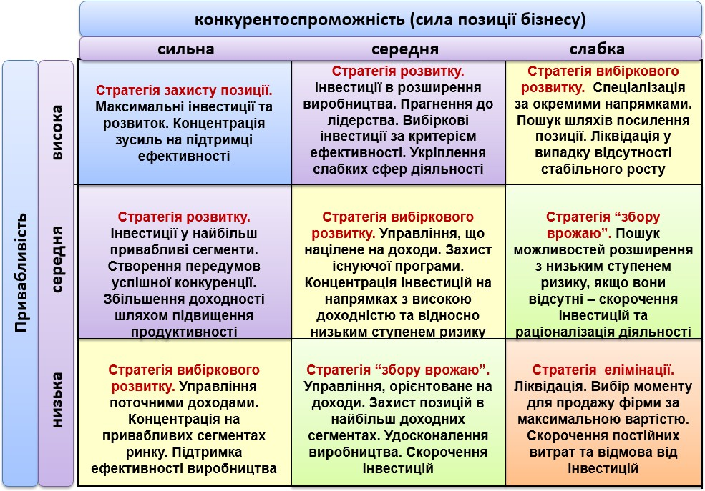

Завдання № 3
Запропонуйте можливі варіанти марочних стратегії для торго- вельних марок (табл.9), використовуючи матрицю БКГ. Обґрун- туйте свою відповідь.

Таблиця 9

Дані для аналізу

Торговельна марка | Частка ТМ в загально- му обсязі продажів на  ринку, % | Темпи росту про- дажів ТМ, %
A | 15,0 | 23,0
B | 7,0 | 8,0
C | 20,0 | 17,0
D | 4,0 | 4,0
E | 8,0 | 15,0
F | 2,0 | 7,0

Завдання № 4
Фахівцям відділу маркетингу фармацевтичного підприємства
«ФармЛайф» доручено провести контроль частки ринку торговельної марки «А» антибактеріального засобу для системного застсування у східному регіоні країни, якщо:
- загальна кількість покупців, що купують антибактеріальні засоби для системного застосування складає 95 000 чол.;
- кількість покупців, які купують лише лікарський засіб ТМ
«А» – 18500 чол.;
- за досліджуваний період реалізовано 9,8 млн. уп. Тм антибактеріальних засобів для системного застосування, у тому числі 735 тис. уп. лікарського засобу ТМ «А».
Розрахуйте частку ринку торговельної марки «А» антибактеріального засобу для системного застсування за трьома показниками: рівнем проникнення, рівнем ексклюзивності й рівнем інтенсивності. Обґрунтуйте вибір оптимальної марочної стратегії власника досліджуваної торговельної марки

Завдання № 5
Розгляньте декілька компаній, що володіють відомими брен- дами аудіо- та відеотехніки. Проаналізуйте структуру портфеля брендів компаній. Як Ви вважаєте, чи доцільно вводити в мароч- ний портфель додаткові бренди? Обґрунтуйте свою відповідь.

ПИТАННЯ ДЛЯ САМОКОНТРОЛЮ ЗНАНЬ СТУДЕНТІВ
  - Розкрийте значення формування стратегій управління брендом.
  - Назвіть стратегічні завдання управління брендом.
  - Які існують підходи до управління брендами?
  - Охарактеризуйте функції управління брендом.
  - Назвіть інструменти управління брендом.
  - Які існують моделі управління брендом.
  - У чому полягає сутність моделі А.А. Длигача?
  - Розкрийте сутність моделі «інший бік місяця».
  - Поясніть значення управління брендами у відповідності до комплексу маркетингу.
  - Дайте визначення поняттю «марочний капітал». У чому по- лягає його сутність?
  - Назвіть моделі марочних стратегій.
  - Розкрийте сутність раціональних та емоційних сторін ма- рочних стратегій.
  - Перелічіть можливі фактори посилення позицій брендів.
  - Розкрийте сутність та значення антикризового бренд- менеджменту.

ТЕМА 9. РОЗВИТОК БРЕНДА

Мета заняття
Закріпити теоретичні знання про моделі і методи розвитку брендів та набути практичні вміння щодо розробки можливих способів «реанімації» брендів, проведення аудиту системи торгове- льних марок підприємства.

Теоретичні питання:
- Причини для розвитку бренда.
- Моделі розвитку бренда: лінійне розширення бренда, ство- рення нового бренда в своїй категорії, «стрибок у бік».
- Методи розвитку бренда.
- Способи «реанімації» бренда: релонч, ребрединг, репозиціо- нування, рестайлинг, ревіталайзинг, злиття брендів.
- Аудит бренда.

Теоретичні питання для самостійного вивчення:
- Індекс розвитку бренда (BDI).
- Життєвий цикл бренда.

ПРАКТИЧНІ ЗАВДАННЯ

Завдання № 1
На прикладі конкретних вітчизняних і світових брендів

проаналізуйте можливості їх стратегічного розширення. Обґрун- туйте свою відповідь.

Завдання № 2
Проведіть АВС-аналіз торговельних марок майонезу підприєм- ства «Вілена». Запропонуйте можливі моделі розвитку кожної тор- говельної марки. Обґрунтуйте свою відповідь.
Таблиця 10

Дані для АВС-аналізу торговельних марок майонезу

Торговельні марки | Ціна одиниці про-  дукції, грн. | Річний попит,  тис.од.
A | 4,86 | 210
B | 5,89 | 168
C | 9,01 | 134
D | 7,34 | 172
E | 12,99 | 158
F | 8,69 | 190
G | 16,98 | 123
H | 19,43 | 165
I | 15,24 | 156
J | 8,98 | 185

Завдання № 3
Розрахуйте індекс розвитку брендів «А», «Б», «В» компанії «Аме- лія» в Харківській, Хмельницькій, Київській та Одеській областях та в Україні в цілому за даними табл. 11. Порівняйте отримані ре- зультати та зробіть висновки. Чи доцільно компанії «Амелія» про- водити розширення своїх брендів? Обґрунтуйте свою відповідь.

Таблиця 11

Дані для розрахунку

Регіон | Кількість мешканців,  тис.чол. | Обсяг про- дажу бренда  «А»,  тис.ум.од. | Обсяг про- дажу брен- да «Б»,  тис.ум.од | Обсяг про- дажу брен- да «В»,  тис.ум.од
Вінницька | 1 681 445 | 80 | 110 | 50
Волинська | 1 037 207 | 40 | 80 | 90
Закарпатська | 1 242 694 | 30 | 80 | 110
Запорізька | 1 841 899 | 50 | 160 | 110
Івано-  Франківська | 1 383 687 | 60 | 190 | 210
Київська | 4 467 258 | 220 | 130 | 150
Львівська | 2 563 748 | 150 | 60 | 90
Одеська | 2 393 209 | 210 | 130 | 70
Рівненська | 1 153 372 | 120 | 30 | 80
Тернопільська | 1 102 844 | 80 | 140 | 70
Харківська | 2 804 116 | 190 | 20 | 250
Хмельницька | 1 357 627 | 110 | 230 | 60
Чернігівська | 1 146 270 | 60 | 90 | 150
Вся Україна* | 46 533 710 | 1900 | 2450 | 2190
* З урахуванням усіх областей країни

ДОДАТКОВА ІНФОРМАЦІЯ
Індекс розвитку бренда (Brand Development Index - BDI) розра- ховується за наступною формулою:

(2)

Якщо BDI> 100% - показник вважається високим для регіону і рівень розвитку бренда в регіоні високим. Чим показник більше 100%, тим сильніша позиція бренда в регіоні.
Якщо BDI <100% - показник вважається низьким для регіону і рівень розвитку бренда в регіоні є низьким. Чим показник менше 100%, тим слабкіша позиція бренда в досліджуваному регіоні.
В залежності від низького чи високого значення BDI можна провести сегментування областей (регіонів) і розробити певні за- ходи щодо розвитку чи реанімації брендів.

Завдання № 4
На конкретних прикладах проаналізуйте та порівняйте спосо- би «реанімації» брендів: рестайлинг, репозиціонування та ребре- динг. Виявіть їх переваги та недоліки. Обґрунтуйте свою відпо- відь.

Завдання № 5
Проаналізуйте стратегію ребредингу будь-якої компанії, що представлена на вітчизняному ринку з точки зору її ефективності та сприйняття цільовою аудиторією. Щоб Ви порекомендували, за необхідності, змінити в даній стратегії. Обґрунтуйте свою відпо- відь.

Завдання № 6
Проаналізуйте запропоновану ситуацію та обґрунтуйте свою відповідь.

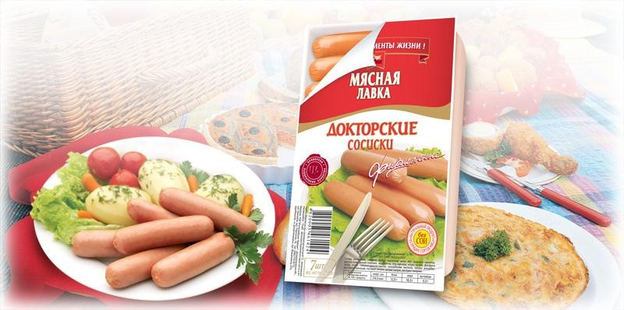
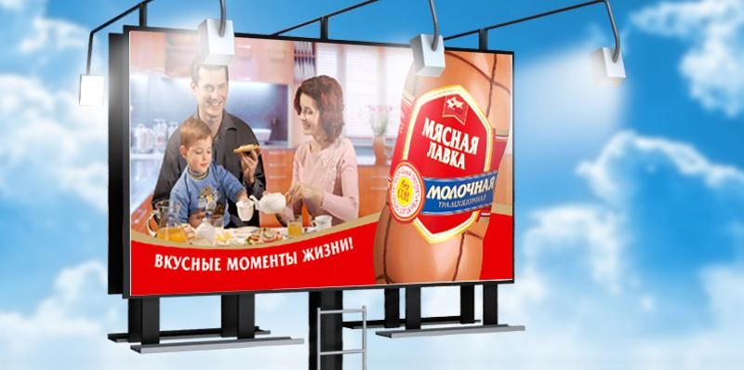
Ситуація

Історія
М'ясна Фабрика «Фаворит» є великим виробником ковбасних виробів і обіймає друге місце в Україні за сумарним обсягом виробництва цього продукту і перше місце з продажу в Дніп-
ропетровському регіоні.
Портфель брендів м'ясної фабрики «Фаворит» включає три торгові марки. Ковбасні вироби ТМ «М'ясна лавка» відрізняються оригіна- льним смаком і особливою рецептурою приготування.
Завдання
Було потрібно провести ребрендинг ТМ «М'ясна Лавка» і розро- бити візуальну ідентичність для нової торгової марки «Ковбасний
Ряд».
Рішення
ТМ «М'ясна Лавка»
Перш, ніж приступити до розробки бренду, м'ясна фабри- ка «Фаворит» провела тендер се- ред провідних агентств і ди- зайн-студій. За словами дирек- тора з маркетингу м'ясної фаб-
рики «Фаворит», компанія
GBS була обрана, насамперед, тому, що мала солідний портфель розроблених успішних торгових марок. Також важливу роль зігра- ло і спілкування з фахівцями компанії: топ-менеджмент м'ясної
фабрики зрозумів, що фахівці компанії GBS розуміють проблеми

клієнта і думають з ним в одній площині.
ТМ "М'ясна Лавка" існує на ринку з кінця листопада 2005 ро- ку. Оформлення та слоган старої марки були розроблені без ураху- вання відповідності тенденціям розвитку ринку м'ясної продукції та поступалися конкурентам. До того ж, маркетингова стратегія, що використовувалась до цього, досить сильно співпадала зі стра- тегією головного конкурента.
Ребрендингові заходи здійснювалися, в першу чергу, для зміни існуючого іміджу продукту та віддаленості від конкурентів. "М'яс- на лавка" - це стратегічна торгова марка в портфелі брендів клієн- та. М'ясна фабрика "Фаворит" робить на неї основний упор, як в галузі інновацій, так і в галузі просування. Торгова марка орієнто- вана на середній ціновий сегмент, що дозволяє досягти найбіль- шого рівня продажів, а для м'ясної фабрики "Фаворит", як для ве- ликого підприємства, дуже важливе максимальне завантаження потужностей. Виходячи з цього, завдання було дуже відповідаль- ним, що вимагало точних і зважених рішень.
Ґрунтуючись на дослідженнях тенденцій розвитку ринку, ком- панія GBS рекомендувала відмовитися від існуючої стратегії з просування, так як стратегія замовника була легкою для копію- вання та високо витратною, а продукція замовника абсолютно не відрізнялася б від продукції конкурентів. Як рішення було запро- поновано ребрендинг ТМ у відповідності з основними тенденціями розвитку не тільки українського, а й європейського ринків, що знайшло своє відображення, перш за все, в дизайні.

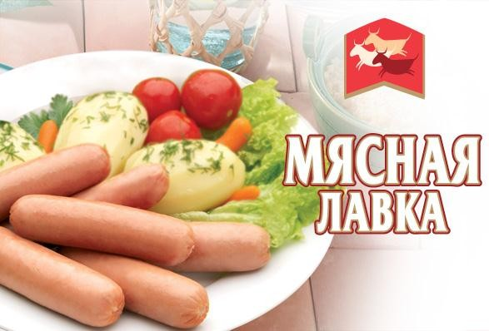
В результаті проведених агентс- твом фокус-груп була отримана важлива інформація про те, що частина споживачів негативно ставиться до показу "натураль- них" зображень тварин або їх частин. Ця інформація зажадала корекції старого дизайну, зок- рема заміни фотографічних зо-
бражень на їх символічні аналоги, позитивно сприйняті покупцем. При розробці нового логотипу та оригінального товарного знаку було вирішено відмовитися від складних, "під старовину", елемен- тів дизайну, що застосовувалися до цього, на користь сучасного, модернового стилю. Додатково була знайдена оригінальна форма кругової етикетки - у вигляді щита, - яка в поєднанні з червоним тлом етикетки і упаковки дуже виділила продукт на полиці. Зага- льна стилістика оформлення всієї категорії продукції - варені ков- баси, шинки, сосиски, сардельки, делікатеси - дозволила їм вигля- дати як єдина лінійка.
Процес створення упаковки став класичним прикладом для компаній, що використовують бренд-менеджмент як основу своєї діяльності. Відомо, що тільки залученість всіх підрозділів фірми в процес створення бренду здатне привести до успіху. У даному ви- падку пропозиція використовувати технологічну сіточку, як еле- мент упаковки, надійшло від виробничого відділу. Як результат - додатковий елемент дизайну дозволив яскраво виділити продук- цію ТМ на полиці, серед конкурентів.

Результат
На думку директора з мар- кетингу м'ясної фабрики «Фа- ворит», в 2006 р. ребрендинг ТМ «М'ясна Лавка" дозволив повністю завантажити вироб- ництво, чого не було в минулі
роки.
Згідно галузевим звітам, м'ясна фабрика «Фаворит»увійшла в трійку найбільших підприємств в Україні з виробництва ковбас- них виробів. За позиціями ТМ «М'ясна Лавка», які піддавалися ре- брендингу, приріст з продажу на лютий 2007 р. склав більш ніж
300% по відношенню до рівня продажів до початку ребрендингу.
У березні 2007 р. був розробле- ний і виведений на ринок новий продукт - сосиски "Лікарські" в упаковці. Оригі-нальний для українського ринку тип упаков- ки, барвисте, стильне оформлен- ня, грамотно розроб-лена рекла- мна кампанія прак-тично з мо-
менту виходу сосисок
«Лікарських» вивели їх на запланований рівень продажів. Компа- нія GBS продовжує займатися розробкою рекламних матеріалів для всієї лінійки ТМ «М'ясна лавка». Створено корпоративний сайт м'ясної фабрики «Фаворит».
За матеріалами
http://www.gbs.com.ua/ru/portfolio/projects/meat_lavka.html
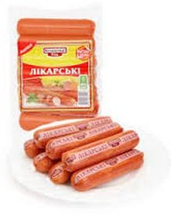

Питання до ситуації
- Які фактори вплинули на прийняття рішення про ребре- динг торговельної марки «М’ясна лавка»?
- Порівняйте назви торговельних марок до та після ребреди- нгу. Які асоціацію вони у Вас викликають?
- Який би Ви запропонували варіант нової назви торговель- ної марки?
- Охарактеризуйте основні перспективні сегменти українсь- кого ринку ковбасної продукції, на які доцільно орієнтуватися м’ясній фабриці Фаворит».
- Які, на Вашу думку, конкурентні переваги торговельної ма- рки «Ковбасний ряд» доцільно враховувати для позиціонування її на ринку.

Завдання № 7
Наведіть приклади злиття та поглинання міжнародних брендів з різних секторів економіки. Визначте основні мотиви їх злиття чи поглинання. Назвіть основні переваги злиттів і поглинань брендів.

Завдання № 8
Проведіть аудит системи торговельних марок відомих вироб- ників молочної продукції, ковбасних, кондитерських або хлібобу- лочних виробів, використовуючи класифікацію системи торгове- льних марок, що запропонована Девідом Аакером. Чи доцільно ро- зширювати торговельні марки досліджуваним компаніям? Обґру- нтуйте свою відповідь.

ПИТАННЯ ДЛЯ САМОКОНТРОЛЮ ЗНАНЬ СТУДЕНТІВ
  - Назвіть причини для розвитку бренда.
  - Перелічіть моделі розвитку бренда.
  - У чому полягає сутність лінійного розширення бренда?
  - Поясніть сутність моделі створення нового бренда в своїй категорії.
  - У чому полягає сутність моделі створення бренда «стрибок у бік»?
  - Поясніть відмінність моделей створення бренда «розвиток під своїм іменем в іншій категорії» та «створення нового бренда в новій категорії».
  - Перелічіть існуючі методи розвитку бренда.
  - Поясніть значення індексу розвитку бренда (BDI). Яке практичне значення для суб’єктів господарювання має індекс роз- витку бренда.
  - Назвіть існуючі способи «реанімації» бренда.
  - У чому полягає релонч, ребрединг, репозиціонування, рес- тайлинг, ревіталайзинг, злиття брендів.
  - Охарактеризуйте життєвий цикл бренда.
  - Поясніть, з якою метою проводиться аудит бренда?

ТЕМА 10. ОЦІНКА ВАРТОСТІ БРЕНДА

Мета заняття
Закріпити теоретичні знання про значення брендів як немате- ріальних активів організації, що сприяють її капіталізації та збі- льшенню вартості та набути практичні вміння щодо визначення рейтингу та вартості вітчизняних і світових брендів.

Теоретичні питання:
- Бренд як нематеріальний актив організації.
- Метод DCF: переваги та обмеження.
- Методи оцінки вартості бренда компанії InterВrand.
- Моделі визначення вартості бренда: модель Brand Asset Valyator, модель Д. Аакера, піраміда марочного резонансу.

Теоретичні питання для самостійного вивчення:
- Мультифакторні методи оцінювання вартості бренда
- Світові рейтинги вартості брендів.

ПРАКТИЧНІ ЗАВДАННЯ

Завдання № 1
Розрахуйте вартість бренда компанії «А», використовую- чи метод DCF. Ставка дисконтування складає 12%. Планується, що грошовий потік компанії буде збільшуватися з темпом в 2,5% на рік. Зробіть висновки.

Таблиця 12

Дані для розрахунку

Показники,  млн. ум.од. | 1 рік | 2 рік | 3 рік | 4 рік | 5 рік
Чистий прибуток | 150 | 160 | 170 | 200 | 200
Амортизація | 15 | 15 | 45 | 45 | 30
Зміна оборотного ка-  піталу | -30 | -30 | -70 | -65 | 20
Інвестиційні вкла-  дення | -15 | -70 | -70 | -200 | -160
Зміна кредиторської  заборгованості | -50 | 0 | 0 | 50 | 0

Завдання № 2
Визначте рейтинг українських брендів та їх динаміку, вико- ристовуючи дані табл. 13. Розрахуйте та проаналізуйте зміну вар- тості кожного бренда в абсолютних та відносних одиницях. Зро- біть висновки.
Таблиця 13

Вартість українських брендів

1 рік | 2 рік | 3 рік | 4 рік
1. Nemiroff -  460,0 млн. $ | 1. Nemiroff –  2. 510,0 млн. $ | 1. Моршинська -  411,0 млн. $ | 1. Nemiroff –  404 млн. $
2. Оболонь -  353,0 млн. $ | 3. Оболонь –  4. 371,0 млн. $ | 2. Оболонь -  384,0 млн. $ | 2. Оболонь –  322 млн. $
3. Чернігівське -  248,0 млн. $ | 5. Моршинська -  287,0 млн. $ | 3. Сандора –  226,0 млн. $ | 3. Чернігівське –  274 млн. $
4. Київстар -  229,0 млн. $ | 6. Київстар –  7. 263,0 млн. $ | 4. Приватбанк –  210,0 млн. $ | 4. Хортиця -  197 млн. $
5. Моршинська -  212,0 млн. $ | 8. Сандора –  9. 205,0 млн. $ | 5. Київстар –  203,0 млн. $ | 5. Київстар –  192 млн. $
6. Сандора - | 10. Чернігівське - | 6. Торчин - 202,0 | 6. Roshen –

189,5 млн. $ | 199,0 млн. $ | млн. $ | 167 млн.$
7. Хортиця -  167,0 млн. $ | 11. Торчин –  190,0 млн. $ | 7. Roshen – 193,0  млн. $ | 7. Сандора –  155 млн. $
8. Roshen - 162,0  млн. $ | 12. Life:) –  185,0 млн. $ | 8. Nemiroff –  192,0 млн. $ | 8. Славутич –  149 млн. $
9. Life:) - 149,0  млн. $ | 13. Roshen –  179,0 млн. $ | 9. Наша ряда –  189,0 млн. $ | 9. Life:) -  125 млн. $
10. Торчин -  132,0 млн. $ | 14. Наша ряда –  155,0 млн. $ | 10. Чернігівське -  185,0 млн. $ | 10. Хлібний Дар -  117,5 млн. $

Завдання № 3
Визначте вартість бренда «Амелія» компанії «Х», якщо в його створення було вкладено інвестицій на суму 460 тис.ум.од.
Чистий прибуток компанії «Х» від збільшення обсягів реалізації товару внаслідок проведення комунікативних заходів складав:
- 1 рік – 150 тис. ум.од.,
- 2 рік – 160 тис. ум.од.,
- 3 рік – 210 тис. ум.од.,
- 4 рік – 320 тис. ум.од.,
- 5 рік – 450 тис. ум.од.
Середній рівень рентабельності компанії за цей період складав 15,4 %. Зробіть висновки.

ПИТАННЯ ДЛЯ САМОКОНТРОЛЮ ЗНАНЬ СТУДЕНТІВ
  - Розкрийте значення брендів як нематеріальних ак- тивів організації, що сприяють її капіталізації та збіль-
шенню вартості.
  - У чому полягає сутність методу DCF? Назвіть його переваги та обмеження.

  - Назвіть існуючі методи оцінки вартості бренда.
  - Розкрийте сутність методу оцінки вартості бренда компанії InterВrand.
  - Перелічіть моделі визначення вартості бренда.
  - У чому полягає сутність моделі Brand Asset Valyator?
  - Розкрийте сутність моделі визначення вартості бренда Д. Аакера.
  - У чому полягає піраміда марочного резонансу?
  - Поясніть значення складання світових рейтингів вартості брендів.

ТЕМА 11. ГЛОБАЛЬНИЙ БРЕНД-МЕНЕДЖМЕНТ

Мета заняття
Закріпити теоретичні знання про глобальний бренд- менеджмент і процес глобалізації бренда та набути практичні вміння щодо розробки стратегій позиціонування брендів на між- народних ринках.

Теоретичні питання:
- Поняття глобальний бренд-менеджмент.
- Матриця глобалізації брендів.
- Глобальний імідж бренда
- Атрибути бренда, що зазнають глобалізації.
- Процес глобалізації бренда.

Теоретичні питання для самостійного вивчення:
1. Особливості створення та просування бренда на глобально- му ринку.

ПРАКТИЧНІ ЗАВДАННЯ

Завдання № 1
Проаналізуйте глобальні бренди за останні роки в різних секторах економіки. Визначте сучасні тенденції їх розвитку. На конкретних прикладах обґрунтуйте перспективи їх розширення.

Завдання № 2
Сформуйте пропозиції щодо розробки плану дій для Харківсь- кої бісквітної фабрики з метою виходу на міжнародний ринок. Ро- зробіть стратегію бренда «Харківська бісквітна фабрика» на глоба- льному ринку.

Завдання № 3
Розробіть торговельну марку і стратегію її просування на між- народному ринку для товарної категорії: чай, кофе, сік, шампунь, фарба для волосся, гель до/після гоління. Обґрунтуйте свою відпо- відь.

Завдання № 4
На конкретних прикладах світових брендів проаналізуйте ма- рочні стратегії, що використовуються при їх позиціонуванні на міжнародних ринках. Обґрунтуйте їх доцільність та ефективність.

Завдання № 5
Наведіть приклади та згрупуйте глобальні бренди на європей- ські та міжнародні для таких товарів: жіночий одяг, взуття, сумки, прикраси. Результати оформіть у вигляді табл.14.
Таблиця 14

Приклади глобальних брендів

Назва глоба- льного євро- пейського  бренду | Приклади | Назва глоба- льного між- народного  бренду | Приклади
Жіночий одяг

Взуття
Сумки
Прикраси

Завдання № 6
Проаналізуйте запропоновану ситуацію та обґрунтуйте свою відповідь.
Ситуація
Компанія Electrolux - один із світових лідерів ви- робництва побутової техніки та професійного об- ладнання, що продає щорічно понад 40 мільйонів виробів покупцям з 150 країн світу. Зусилля ком- панії спрямовані на інновації з продуманим ди-
зайном, в основі якого – глибоке розуміння потреб покупців і про- фесійних користувачів. Продукція компанії, серед яких холодиль- ники, посудомийні і пральні машини, пилососи і плити, продають- ся під такими торговими марками, які давно зарекомендували се- бе, як Electrolux, AEG-Electrolux, Zanussi, Eureka і Frigidaire. У 2008 році обсяг продажів Electrolux склав 105 млрд. шведських крон, а штат співробітників налічував 54 000 осіб.
Створення і розробка всіх виробів засновані на філософії
«продуманого дизайну». Це концепція глобального підходу, коріння якої знаходиться в традиції скандинавського дизайну.
Всі в компанії Electrolux поділяють спільну мету - зробити по- всякденне життя простішим і приємнішим. Робота співробітників націлена на досягнення цієї мети, і всі вони вносять свій внесок в

успіх групи. Працюючи більш ніж в 100 країнах світу, Electrolux є по-справжньому міжнародною компанією, яка надає чимало мож- ливостей для досягнення успіху та професійного зростання.
За матеріалами: http://www.electrolux.ua/ Питання до ситуації
- Поясніть, які фактори вплинули на формування образу тор- говельної марки «Electrolux» на українському та світовому ринках побутової техніки?
- Які конкурентні переваги торговельної марки «Electrolux»? Як їх можна застосувати для позиціонування пропозиції?
- Які засоби маркетингових комунікацій Ви можете пореко- мендувати для просування торговельної марки «Electrolux» на український ринок?
- Які заходи Ви можете запропонувати з метою формування більшої прихильності української аудиторії до торговельної марки
«Electrolux»?

ПИТАННЯ ДЛЯ САМОКОНТРОЛЮ ЗНАНЬ СТУДЕНТІВ
  - Розкрийте поняття глобальний бренд.
  - Значення та сутність глобального бренд- менеджменту.
  - Практичне значення матриці глобалізації брендів.
  - Яке значення для суб’єктів ринку має глобальний імідж бренда?
  - Назвіть атрибути бренда, що зазнають глобалізації.
  - У чому полягає процес глобалізації бренда.
  - Поясніть особливості створення та просування бренда на глобальному ринку.

ЛІТЕРАТУРА
- Гриньова, В. М. Організаційні економічні основи форму- вання системи корпоративного управління в Україні / В. М. Гри- ньова. – Х. : ХДЕУ, 2003.- 324 с.
- Іванова, Р. Х. Контрольні завдання і методичні рекомен- дації до їх виконання з навчальної дисципліни «Маркетинговий менеджмент» для студентів спеціальності «Маркетинг» заочної фо- рми навчання / Р. Х. Іванова. – Х. : ХНЕУ, 2011. – 60 с.
- Малий В. В. Бренд-менеджмент : метод. рек. до практ. і семінар. зан. / В. В. Малий, А. Б. Ольховська. - Х. : НФаУ, 2015. – 80 с.
- Прохорова, Т. П. Методичні рекомендації до виконання практичних завдань з навчальної дисципліни «Маркетингова ціно- ва політика» для студентів напряму підготовки «Маркетинг» денної форми навчання / Т. П. Прохорова, О. В. Гронь. – Х. : ХНЕУ, 2010.
– 48 с.
- Холодний, Г. О. Методичні рекомендації до виконання практичних завдань з навчальної дисципліни Управління товар- ними марками» для студентів напряму підготовки «Маркетинг» усіх форм навчання / Г. О. Холодний. – Х. : ХНЕУ, 2011. – 36 с.
- Шевченко, О. Л. Бренд-менеджмент : навч. посібн. / О. Л. Шевченко.- К. : КНЕУ, 2010. – 395 с.
- Ястремська, О. М. Бренд-менеджмент : навч. посібн. / О. М. Ястремська, О. О. Ястремська. – Х. : ХНЕУ, 2010. – 167 с.
80

